Согласовано  Директор ЦС ЕЭ ВС  ОФ СЛА России  ______________В.И.Забава  "___"___________2006 г. | Введено в действие  Начальник УНЛД ФСНСТ  _____________В.А.Рудаков  "___"___________2006 г.
РУКОВОДСТВО
ПО ЛЕТНОЙ ЭКСПЛУАТАЦИИ ДЕЛЬТАЛЁТА
«Форсаж»
идентификационный номер ЕЭ ВС 03.0ХХХ

Директор клуба СЛА "_________"______________/_________/

"___"___________2006 г.

Москва, 2006

ОБЩИЕ СВЕДЕНИЯ 2
1. ВВЕДЕНИЕ 3
2. ЛЁТНО-ТЕХНИЧЕСКИЕ ХАРАКТЕРИСТИКИ ДЕЛЬТАЛЕТА "ФОРСАЖ " 3
3. ЭКСПЛУАТАЦИОННЫЕ ОГРАНИЧЕНИЯ 4
3.1. Метеоусловия 4
3.2. Взлётно-посадочные площадки 4
3. 3. Маневренные ограничения 5
3.4. Ограничения по режиму работы двигателя 5
4. ВЫПОЛНЕНИЕ ПОЛЁТОВ 5
4.1. Дельталет на земле 6
4.2. Подготовка к полётам 6
4.2.1.Предполётный осмотр 7
4.3. Руление 9
4.4. Взлет 10
4.10. Развороты 14
4.10.1Классический" разворот 14
4.10.2. Динамичный разворот 14
4.12. Посадка 16
4.12.1 Расчет на посадку 16
5. ОСОБЫЕ СЛУЧАИ В ПОЛЕТЕ 18
5.1. Отказ силовой установки 19
5.2 Частичное или полное разрушение дельталета в воздухе 19
5.3. Попадание в режим полной потери устойчивости и управляемости 19
5.4. Попадание в опасные метеоусловия 20
5.5. Потеря ориентировки 21
5.6. Резкое ухудшение состояния здоровья членов экипажа 21
5.7. Вынужденная посадка на лес 21
5.8. Посадка на водную поверхность 22
6.Приложения 23
6.1.ШКАЛА ОЦЕНКИ УРОВНЕЙ ТУРБУЛЕНТНОСТИ АТМОСФЕРЫ 23
7. ЛИСТ УЧЕТА ИЗМЕНЕНИЙ И ДОПОЛНЕНИЙ РУКОВОДСТВА ПО ЛЕТНОЙ ЭКСПЛУАТАЦИИ ДЕЛЬТАЛЁТА «ФОРСАЖ» 24

ОБЩИЕ СВЕДЕНИЯ
Настоящее руководство по летной эксплуатации содержит минимальные сведения, указания и рекомендации, необходимые для безопасной и эффективной эксплуатации дельталета "Форсаж" в пределах установленных эксплуатационных ограничений и условий полета.
Дельталёт предназначен для выполнения учебных, спортивных, тренировочных и маршрутных полетов АОН в одноместном и двухместном варианте.
Дельталёт допущен к выполнению посадок на площадки, подобранные с воздуха.
Дельталет оборудован сменным колесным, поплавковым и лыжным шасси.

Ответственность за летную эксплуатацию дельталета несет пилот дельталёта.

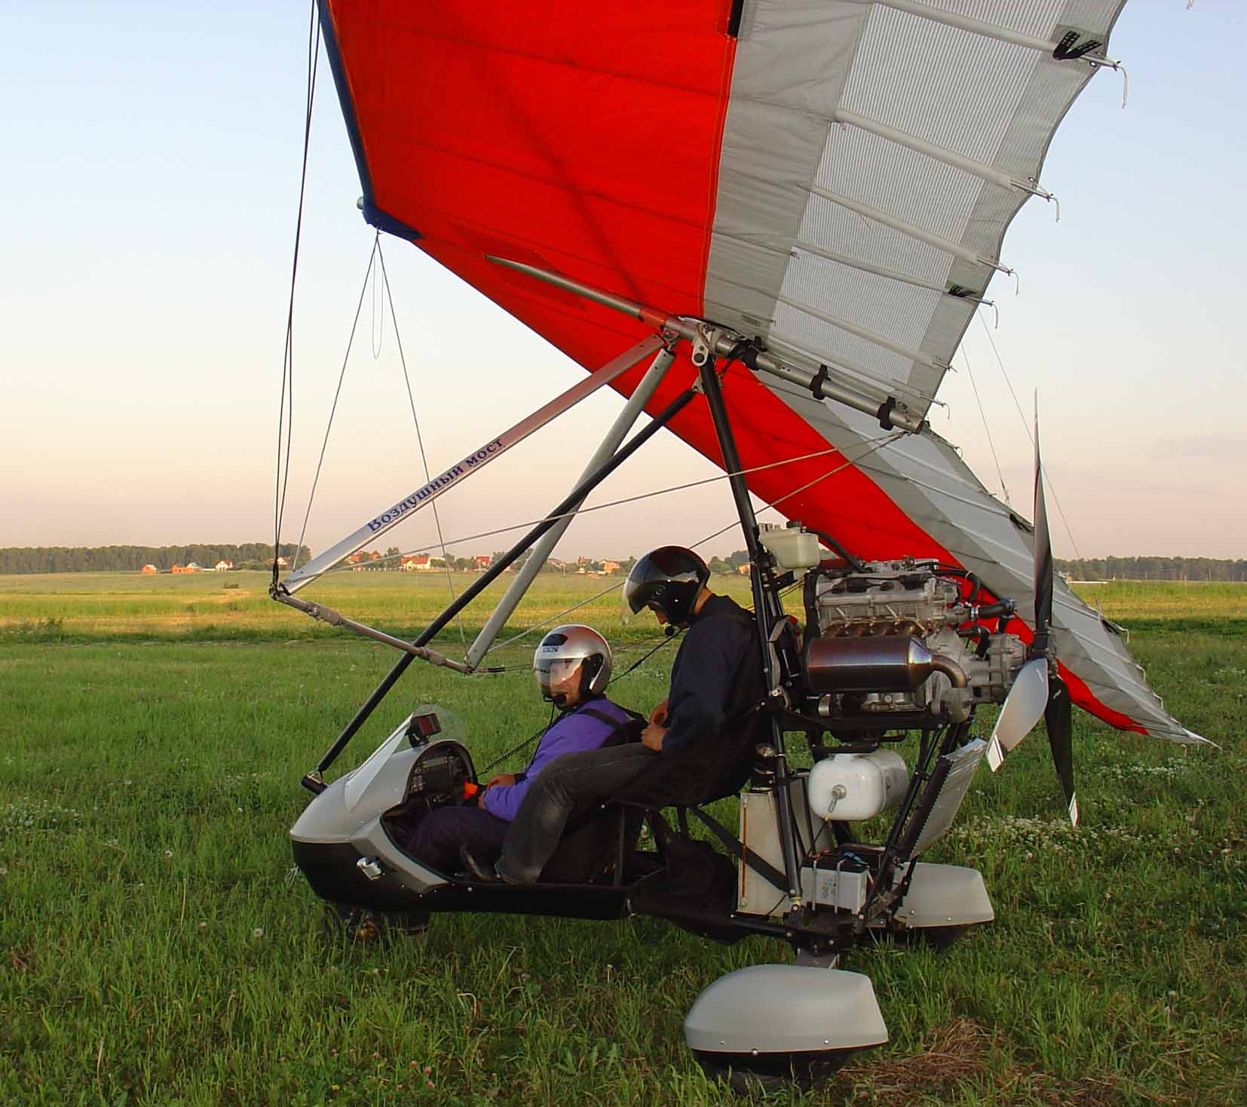
Общий вид дельталета

1. ВВЕДЕНИЕ

Дельталет, согласно классификации ФАИ, относится к сверхлёгким летательным аппаратам (класс Р), максимальный взлетный вес которых не превышает 450 кг. Этот класс СЛА* сформировался в конце 70-х годов и явился логическим развитием балансирного безмоторного летательного аппарата – дельтаплана.
Дельталет нашел применение в спорте, авиатуризме, в аэросъемочных и в авиахим. работах.
Высокие взлётно-посадочные характеристики, способность безопасно летать на минимальных высотах и малых скоростях, отличная маневренность обеспечили дельталету высокую конкурентоспособность с традиционными л..а. в целом ряде областей применения.
Одна из особенностей конструкции дельталета – способность трансформироваться в соответствии с назначением в пассажирский (учебно-тренировочный), грузопассажирский, авиахим. вариант без каких-либо существенных изменений конструкции и компоновки.
Отличительной особенностью дельталета от л.а. классической схемы, является БАЛАНСИРНОЕ УПРАВЛЕНИЕ, т.е. управление по всем трём осям за счёт перемещения ц.т. функционального модуля, шарнирно подвешенного к крылу.
При перемещении ручки управления на себя ФМ отклоняется вперед, уменьшая угол атаки. Соответственно, перемещая ручку вперед угол атаки увеличивается. Перемещения ручки в поперечном направлении вызывают крен и скольжение в ту или иную сторону с последующим разворотом.
Существенно повышает маневренные возможности дельталета изменение режимов работы двигателя в сочетании с балансирным управлением.
Вместе с тем дельталет реализует свои лучшие качества и возможности только при умелом, квалифицированном пилотировании. Принципиальная простота этого л.а. не должна вводить в заблуждение начинающих пилотов. Всегда следует учитывать и соблюдать ограничения, накладываемые на этот л.а. В этом залог Ваших безопасных полетов

2. ЛЁТНО-ТЕХНИЧЕСКИЕ ХАРАКТЕРИСТИКИ
ДЕЛЬТАЛЕТА "ФОРСАЖ "
масса пустого 245 кг
максимальная взлётная масса c колёсным шасси 450 кг
максимальная взлётная масса в гидроварианте 490 кг
количество мест 2
мощность двигателя 100л.с.
емкость топливного бака 31 л
расход топлива в крейсерском режиме полета 8 л/час
шасси: колёсное, лыжное, поплавковое
площадь крыла 16,5 м²
размах 10,14 м
удлинение 6,23
скороподъемность, макс.взл. масса 5,O м/сек
скорость минимальная 55 км/час
скорость максимальная ……………………….125 км/час
скорость крейсерская 80-100 км/час
скорость снижения при выкл. двигателе 2,0 м/сек
время перекладки крена 45° 4 сек

Примечание: приведенные выше характеристики дельталета соответствуют штилевым условиям полёта.

3. ЭКСПЛУАТАЦИОННЫЕ ОГРАНИЧЕНИЯ

3.1. Метеоусловия
- скорость ветра у земли, ровный…………………… 12 м/сек
- скорость ветра у земли, порывистый…………….8 м/сек
- максимальная скорость встречного ветра 12м/с
на взлете и посадке
- максимальная скорость попутного ветра 2 м/с
на взлете и посадке попутный
- максимальная скорость ветра 6 м/с
под углом 90 град. к оси ВПП
- уровень турбулентности* умеренный, не выше
- температура воздуха …………. –25 +35°С
- видимость………………………………………. 1500х150 м

ВНИМАНИЕ!
Не допускается эксплуатация дельталета в условиях состояния атмосферы, вызывающей обледенение крыла, воздушного винта и обмерзание всасывающей системы инжектора двигателя (высокая влажность воздуха при температуре 0 -10°С)

3.2. Взлётно-посадочные площадки
- продольный уклон на взлёте -10 +5°
- -"- на посадке -1 +5°
- боковой уклон на взлёте и посадке +/-З°
- средняя высота неровностей 40 мм
- растительный покров до 300 мм
- максимальная глубина снежного покрова до 10 см
при полётах с колёсного шасси
- твёрдость грунта, при глубине колеи, до 3 см
оставляемой колёсами шасси
- длина разбега при макс.взл.массе 90 м
- длина пробега при макс.взл.массе 80 м
- взлётная дистанция 170 м
- посадочная дистанция 170 м

3. 3. Маневренные ограничения

ДЕЛЬТАЛЕТ "ФОРСАЖ" НЕ ПРЕДНАЗНАЧЕН ДЛЯ
ВЫПОЛНЕНИЯ АКРОБАТИЧЕСКОГО ПИЛОТАЖА!
- максимально допустимый угол крена …………45°
- диапазон эксплуатационных перегрузок ……….-0,5 +4
- макс. скорость снижения в спирали…………………….…-7,0 м/сек
- диапазон скоростей г.п. ……………….55-125 км/ч
- максимальная скорость снижения в спирали………………….-7 м/с
- с задросселированным двигателем
- допустимый угол крена при полетах ………………………30 град.
в турбулентной атмосфере не более

3.4. Ограничения по режиму работы двигателя

- Обороты двигателя на всех режимах полёта не должны превышать 5500 об/мин.

4. ВЫПОЛНЕНИЕ ПОЛЁТОВ

ВНИМАНИЕ!
ДВИГАТЕЛЬ УСТАНОВЛЕННЫЙ НА ДЕЛЬТАЛЕТЕ НЕ СЕРТИФИЦИРОВАН КАК АВИЦИОННЫЙ ПОЭТОМУ ДОПУСТИМО ВЫПОЛНЯТЬ ТОЛЬКО ТЕ ВИ ДЫ ПОЛЕТОВ В КОТОРЫХ ОТКАЗ ДВИГАТЕЛЯ НЕ ВЛИЯЕТ НА БЕЗОПАСНОСТЬ! ПИЛОТ ДОЛЖЕН ЗНАТЬ ЭТО И ПРИНИМАТЬ ВОЗМОЖНЫЙ РИСК НА СЕБЯ!

ВНИМАНИЕ!
- полеты на дельталете разрешается выполнять только над местностью, обеспечивающей выполнение безопасной вынужденной посадки при отказе двигателя;
- запрещается выполнение "горки" с последующим пикированием, выполнение виражей и спиралей на максимальных и минимальных скоростях;
- запрещается выполнение перекладки из крена одного знака в крен другого знака с резким перемещением рулевой трапеции;

4.1. Дельталет на земле

ВНИМАНИЕ!
При подготовке к полетам и при нахождении дельталета на аэродроме в течении всего лётного дня, даже при самых благоприятных метеоусловиях, нельзя оставлять дельталет без присмотра.
Чтобы исключить возможное опрокидывание дельталета случайным порывом ветра или попутной струёй находящегося рядом ЛА, следует устанавливать дельталет под отрицательным углом атаки крыла к ветру, фиксируя ручку управления к сидению привязными ремнями.(рис 1)
9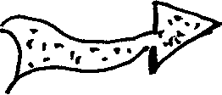
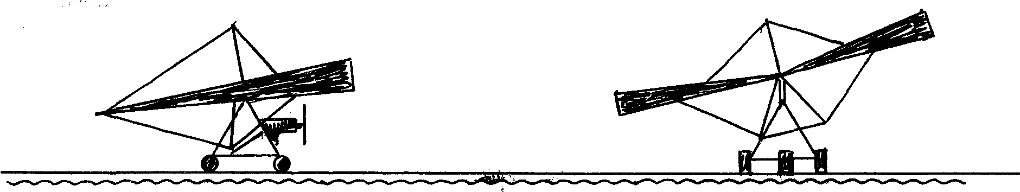
Рис. 1

4.2. Подготовка к полётам
На этапе подготовки к полётам необходимо получить полную информацию о воздушной обстановке в районе планируемых полетов. Экипировка и снаряжение экипажа должны соответствовать условиям и характеру предстоящих полетов.
Подготовка к полету является одним из решающих этапов летной работы, обеспечивающий безопасное и экономичное выполнение каждого полета.
Тщательная предполетная подготовка облегчает работу экипажа в воздухе и обеспечивает успешное выполнение полета.
В процессе подготовки к полету необходимо:
- изучить полетное задание и составить план полета;
- изучить район выполнения полета, подготовить, при необходимости, полетные карты и схемы;
- изучить метеоусловия в районе вылета, по маршруту и в районе посадки;
- оценить с учетом фактических и прогнозируемых метеоусловий возможность выполнения полета;
- рассчитать необходимое для полета количество топлива;
- в случае перевозки груза убедиться в надежности его крепления.
- произвести заправку дельталета топливом и спецматериалами, а также экипировку экипажа в соответствии с планом полета;
- проверить готовность дельталета к полету, выполнив предполетный осмотр, запуск и опробование двигателя

4.2.1.Предполётный осмотр
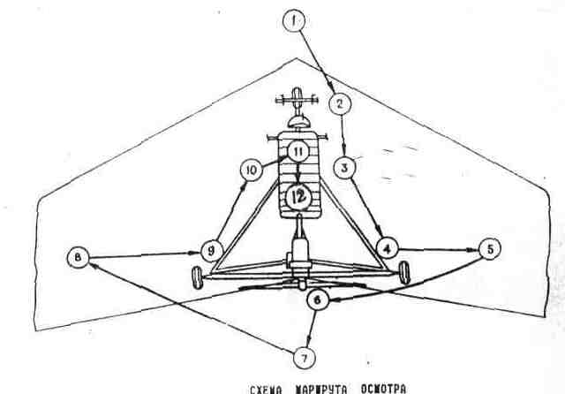
Предполетный осмотр производить по следующему маршруту:

1. Носовой узел крыла.
Проверить состояние обшивки, крепление тросовых растяжек, состояние верхнего продольного троса и мачты, состояние боковых балок и поперечины через вырез в обшивке, состояние крепления обшивки, установку килевой латы.

2. Левый узел крепления поперечины к боковой балке.
Проверить состояние обшивки, крепление тросовых растяжек, состояние верхнего поперечного троса, состояние боковых труб и поперечины через вырезы в обшивке.

3. Левая передняя кромка крыла.
Проверить состояние обшивки, надежность крепления обшивки к консоли, ее положение в месте фиксации на торце килевой трубы и установку латы антипикирующего устройства в консоли. Осмотреть консоль, боковую балку и поперечину через торцевое отверстие кармана обшивки, натяжение и крепление тросов СПИК

4. Обшивка левой половины крыла.
Проверить состояние полотнищ обшивки, швов, задней кромки, фиксации лат, крепление антипикирующего устройства.

5. Килевая балка.
Проверить состояние балки, крепление мачты, скобы трапеции, фиксацию узла подвески и растяжек поперечины, состояние верхнего продольного троса.

6. Обшивка правой половины крыла.
Аналогично п. 4.

7. Правая передняя кромка крыла.
Аналогично п. 3.

- Правый узел крепления поперечины.
Аналогично п. 2.

9. Нижние тросовые растяжки.
Проверить состояние тросов, их заделку, крепление растяжек к трапеции.

10.Трапеция.
Проверить состояние труб трапеции, болтовых соединений, крепление трапеции к килевой трубе, надежность фиксации разъемного узла трапеции.
Примечание: п.п. 1...10 предполетного осмотра допускается выполнять до установки крыла на мототележку.
.
- Узел подвески мототележки к крылу.
Осмотреть крепление.

12. Передняя опора шасси.
Проверить состояние опоры, контровку соединений, состояние покрышки и давление в пневматике по обжатию. Проверить работу управления тормозом. Проверить работу ножного управления двигателем.
13. Передний подкос, рамка сиденья.
Проверить состояние труб, узлов, соединений и контровки убедиться в том, что выключатель зажигания в положении "Выключено", т.е. в нижнем положении и установить рычаг управления двигателя в положение "Холостой ход", т.е. до упора назад.
Проверить работу механизма ручного управления двигателем.

15. Правая опора шасси.
Проверить состояние рессоры, её крепление к ферме мототележки, крепление колеса, состояние покрышки и давление в пневматике по обжатию.

16. Левая опора шасси.
Аналогично п. 15.

17. Моторная рама и подкосы.
Проверить состояние, крепление и контровку.

19. Двигатель и редуктор.
Проверить надежность крепления двигателя, установку агрегатов, состояние электропроводки и топливной системы, управление двигателем, состояние редуктора, проверить надежность крепления высоковольтных проводов на свечах зажигания. Проверить воздушный винт, убедиться в легкости вращения и отсутствии посторонних звуков.

ВНИМАНИЕ!
Запрещается проворачивать воздушный винт горячего двигателя.

20. Топливный бак.
Убедиться в отсутствии течи и повреждений. Проверить и наличие уплотнительного кольца в крышке бака.
Закрепить крышку бака и убедиться в надежности ее установки. Проверить крепление бака и подсоединение к нему трубопроводов.

21. Воздушный винт.
Проверить состояние винта, особенно передней кромки в концевых частях лопастей, крепление и контровку винта.

22. Сиденье.
Проверить состояние ременного каркаса и подушки, убедиться в исправной работе замков и механизма регулировки длины привязных ремней, застегнуть замок ремня пассажира.

После выполнения предполетного осмотра сесть на сиденье и проверить нет ли:
- посторонних звуков при движении трапеции;
- проверить управление передней опоры.

Запуск и опробование двигателя производить только после фиксации дельталёта любым способом, исключающим страгивание дельталёта на максимальном режиме работы двигателя. Перед запуском убедиться в отсутствии людей в плоскости вращения винта ближе 10 м, и в струе винта ближе 15 м.
Площадка под винтом должна быть чистой.
Проверить установку выключателей в положении "Выключено".Убедиться, что рычаг ручного управления двигателем стоит в положении, соответствующем холостому ходу.
Подать команду "От винта" и убедиться в отсутствии людей у винта.
Установить выключатели зажигания в положение "Включено".
Запустить двигатель.
Прогреть двигатель до температуры 70⁰С.
Двигатель должен работать без перебоев и тряски.

ПРИМЕЧАНИЕ. Процедура запуска и прозрева двигателя подробно описана в РТЭ дельталёта ФОРСАЖ.
ВНИМАНИЕ!
- К запуску и прогреву двигателя приступать только убедившись, что пространство вокруг дельталета, особенно в плоскости вращения винта, свободно.

4.3. Руление

- выруливая на линию старта, убедитесь, что Ваши действия не создадут опасной ситуации для находящихся поблизости людей и авиатехники, а также для заходящих на посадку л. а.
- при рулении плавно изменяйте обороты двигателя, используя по возможности минимальные обороты (резкие перемены режимов работы двигателя без крайней надобности нежелательны );
- в любой момент будьте готовы экстренно выключить двигатель!
- при рулении в условиях ветра и вероятного попадания в зону спутной струи от других л.а. "прикрывайтесь" креном, как показано на рисунке.1. Это исключит вероятность опрокидывания дельталета.
- для руления используйте, по возможности, хорошо наезженные дорожки и с невысокой растительностью.
- Развороты выполнять со скоростью не более 5км/ч.
- Максимально допустимая скорость ветра при рулении 12м/с.

4.4. Взлет
ПО ВОЗМОЖНОСТИ ВСЕГДА СТАРАЙТЕСЬ ВЫБРАТЬ НАПРАВЛЕНИЕ ВЗЛЁТА ПРОТИВ ВЕТРА.
Взлёт, от начала разбега до набора минимально безопасной высоты, т.е. высоты, с которой обеспечивается безопасный маневр на посадку в случае прекращения взлета, отказа двигателя и др. экстренных случаях, следует выполнять на максимальном режиме работы двигателя, сохраняя прямолинейное направление разбега и траектории набора высоты
С начала разбега до момента отрыва от земли дельталёта необходимо видеть горизонт, имея в поле зрения землю.
В первой фазе разбега удерживать ручку управления (РУ) в среднем положении - между передним пилоном и грудью пилота. При достижении скорости 35-45 км/час - перемещать РУ вперед на увеличение угла атаки крыла почти до переднего пилона.

ВНИМАНИЕ!
В момент отрыва от земли РУ установится в балансировочное положение в момент прокачки мототележки вперед под действием тяги винта. НЕ ПРЕПЯТСТВУЙТЕ ЭТОМУ ПЕРЕМЕЩЕНИЮ РУЧКИ !

Момент отрыва от земли определяется по прекращению толчков колёсами о землю и резком подъёме переднего колеса.
После отрыва плавно переместить рулевую к себе на расстояние 10...20 см для набора скорости.
При взлёте с боковым ветром отрыв от земли колёс должен быть одновременным, для этого угол атаки должен быть уменьшен, а скорость отрыва увеличена. После отрыва дельталёта необходимо установить рулевую трапецию в положение, которое обеспечивает крен для предотвращения сноса.
В процессе взлета возможны следующие ошибки:
- отрыв дельталёта при скорости, меньшей скорости отрыва. Для исправления продолжить взлет, плавно переместив рулевую трапецию на себя на 5-10 см.
- отклонение от выбранного направления взлёта. Для исправления использовать управление передним колесом.
- отделение дельталёта от земли с креном. Для исправления продолжить взлет, плавно убирая крен.
При достижении высоты 50 метров плавно перевести рулевую трапецию в балансировочное положение и продолжить набор высоты.
Оптимальная скорость в режиме набора высоты, по прибору: 70 км/час
При необходимости взлёта с боковым ветром, следует создать крен крыла в сторону ветра добиваясь минимального поперечного усилия на РУ. Это будет указывать, что аэродинамические силы полностью уравновешены. По мере приближения к взлетной скорости РУ автоматически будет приводиться в нейтральное положение. В момент отрыва от земли дельталет несколько довернет по курсу на ветер.
Перевод дельталёта в горизонтальный полет осуществляется уменьшением числа оборотов двигателя.

4.5. Взлёт с неподготовленных площадок
Может возникнуть необходимость произвести взлет с неподготовленной площадки. Перед взлётом, в таких случаях, необходимо обследовать полосу в направлении предстоящего взлёта, и в секторе возможной экстренной посадки на случай прерванного взлета, оценить состояние площадки, удалить все представляющие опасность предметы: камни, сучья и пр.
Разбег выполнять с момента страгивания на несколько отданной от себя РУ (т.е. на увеличенном угле атаки крыла) чтобы разгрузить переднюю опору шасси и уменьшив риск капотирования.
Отрыв в таком случае произойдет на минимальной скорости, поэтому сразу после отрыва необходимо выдерживание 3-5 сек дельталета над землей, на высоте 2-5 м для набора скорости 70-75 км/ч и после этого продолжить набор высоты (рис.2)

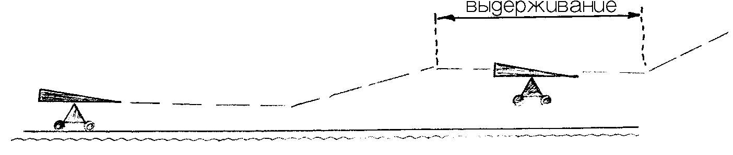
Рис.2

4.6. Рубеж принятия решения на прекращение взлёта
Взлёт является ответственейшим этапом полёта. С начала разбега и по мере набора скорости надо контролировать динамику ускорения дельталета. Возникновение сбоев работы двигателя, появление посторонних шумов, вибрации, нештатных моментов на ручке управления; появление помех (препятствий) по курсу взлёта – однозначно требуют действий пилота по прекращению взлёта чтобы не допустить развития событий в аварийную ситуацию.
Рассчитывая рубеж принятия решения, принимать во внимание размеры взлётной площадки, характер местности, примыкающей к ней, метеоусловия и эффективность тормоза дельталета, сцепления с грунтом, фактического взлетного веса.

4.7. Набор высоты
После отрыва от земли набор высоты производить на максимальных оборотах до достижения минимально безопасной высоты, т.е. высоты траектории полёта, с которой обеспечивается заход на посадку на площадку вылета либо имеющиеся по курсу взлёта пригодные площадки.
Набор высоты рекомендуется выполнять при балансировочном положении РУ. . В случае взлёта без второго члена экипажа и без загрузки траектория набора высоты может оказаться чрезмерно крутой. В этих случаях следует несколько прибрать на себя (на 100-150 мм) РУ и не использовать максимальную мощность двигателя.
Оптимальная скорость в режиме набора высоты, по прибору: 70-75 км/час
Максимальное время работы двигателя на макс. режиме (5500 об/мин) - неограниченна. Температура охлаждающей жидкости не должна превышать 105°. Допускается кратковременный нагрев до этой температуры, при этом срабатывает термостат и включается в работу второй контур охлаждения. Если температура достигла этого значения и не падает, то следует уменьшить обороты двигателя., не допуская его дальнейшего перегрева. Если температура двигателя начала расти ненормально быстро, это может являться следствием неисправности двигателя, Дальнейшее выполнение полета в этом случае может привести к отказу двигателя и развитию аварийной ситуации.

4.8. Горизонтальный полёт
Горизонтальный полет, как правило, выполняется на крейсерской (балансировочной) скорости. В зависимости от регулировки центровки эта скорость составляет 75-100 км/час. При полете на крейсерской скорости продольные усилия на РУ отсутствуют, за исключением действия кратковременных нагрузок, возникающих при попадании в зону турбулентности Балансировочная скорость обеспечивает максимальный комфорт пилоту..
В ряде случаев ,например при полёте против ветра, наоборот, может потребоваться увеличить скорость При этом пилоту придется постоянно ощущать на РУ «тянущее» усилие и тем большее, чем больше скорость полета.
Не рекомендуется летать на скорости, близкой к максимальной в условиях повышенной турбулентности, т.к. в этом случае дельталет подвергается повышенным нагрузкам и резко снижается комфортность пилотирования.
Полет на скорости ниже балансировочной напротив, сопровождается «толкающим» усилием на ручке – РУ давит на пилота. Это предупреждение – скорость начинает приближаться к минимальной, и чем больше усилие, тем ближе граница минимально допустимой скорости. О приближении срыва дельталет предупреждает усилием на РУ до 15-17 кг.
ВНИМАНИЕ!
Полет на скорости близкой к минимальной в условиях турбулентности крайне не желателен – велик риск оказаться на срывном режиме, что особо опасно вблизи земли. Кроме того, дельталет приобретает инертность в управлении, он вяло реагирует на действия пилота и УВЕЛИЧИВАЕТСЯ РИСК КУВЫРКА, так как аэродинамические восстанавливающие моменты АПУ на малой скорости малы.

Рис3
При дальнейшем уменьшении скорости при убранном газе дельталет клевком опускает нос (происходит срыв потока в центральной части крыла, имеющей максимальные углы атаки) и опустив нос, с потерей высоты 15-20 м восстанавливает скорость.

4.9. Полет в условиях повышенной турбулентности
- полеты в условиях повышенной турбулентности не относятся к особым случаям. Тем не менее, особенности балансирного управления оказывают влияние на полет дельталета в болтанку. Крыло «Атлет», установленное на Вашем аппарате имеет возможность автоматически демпфировать болтанку до уровня «умеренной турбулентности», при этом ручка трапеции будет самопроизвольно перемещаться в некоторых пределах – не надо ей мешать и излишне напрягаться – берегите силы.
- избегайте излишних (суетливых) движений РУ Толчки-рывки РУ следует демпфировать, что естественно будет требовать определенных усилий пилота, но не позволит «разбалтываться» мототележке относительно крыла и улучшит комфортность пилотирования.
- эффективно бороться с болтанкой позволяет «упреждающий» стиль управления дельталетом когда пилот упреждающими перемещениями РУ гасит возмущение едва оно проявится
- для уменьшения влияния болтанки надо вести постоянный анализ метеоусловий в полете, в первую очередь влияния подстилающей поверхности на формирование термических и динамических потоков воздуха, которые порождают турбулентность.

4.10. Развороты

4.10.1Классический" разворот
- Выполняется следующим образом: за 2-3 сек. до начала ввода в разворот несколько увеличить обороты двигателя (примерно на 500 об/мин);
- переместить РУ на ввод в разворот (гораздо точнее сказать - переместиться относительно РУ в сторону разворота, т.к. то, что называется ручкой управления таковой, строго говоря, не является, она жёстко связана с крылом, а перемещается относительно РУ функциональный модуль за счёт шарнира;
- как только дельталет войдёт в разворот (приобретет крен и угловую скорость) РУ вернуть в положение близкое к нейтральному, обеспечивающему постоянство данного режима.

Типичной ошибкой пилотов при выполнении разворота является НЕВОЗВРАТ РУЧКИ УПРАВЛЕНИЯ К НЕЙТРАЛЬНОМУ ПОЛОЖЕНИЮ ПОСЛЕ ВВОДА В РАЗВОРОТ. При этом дельталет прогрессирующе продолжает наращивать крен и сокращать радиус разворота; ощущается рост перегрузки. Это весьма нежелательно.
Вывод из разворота выполняется "зеркально" т.е. РУ перемещается за нейтральное положение в противоположную сторону до вывода дельталета из крена и возвращается в нейтральное положение; обороты двигателя уменьшить до потребных для горизонтального полета.
При выполнении разворотов (и, в целом, любого маневра в полете) необходимо учитывать запаздывание дельталета на управляющие перемещения. Это связано с особенностями балансирного управления. Поэтому ввод, а особенно вывод из разворота надо выполнять с упреждением (рис 4)
В зависимости от динамики его выполнения, угол упреждения для точного вывода из разворота в прямолинейный полет может достигать 50% от заданного угла разворота. Например, при крутом развороте на 180°, вывод иногда приходится начинать с 90°:
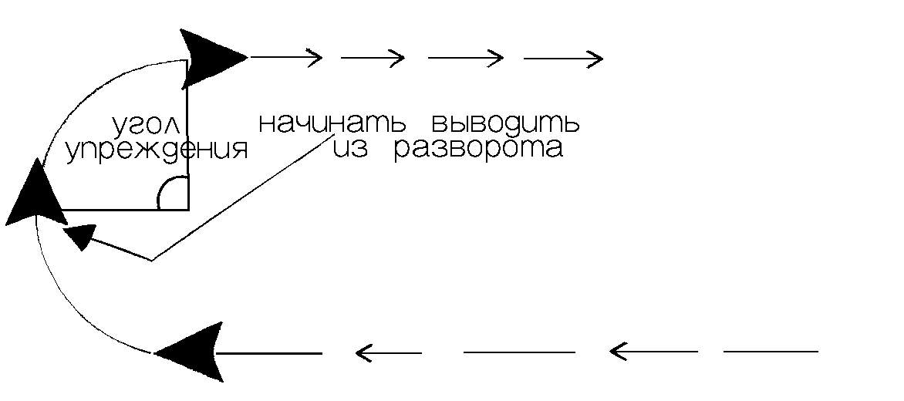
Рис4

4.10.2. Динамичный разворот
Во многих случаях эффективным оказывается способ разворота на перегрузке. Этот способ разворота заимствован из техники пилотирования дельтаплана и позволяет максимально использовать маневренные возможности дельталета, в первую очередь сократить радиус разворота.
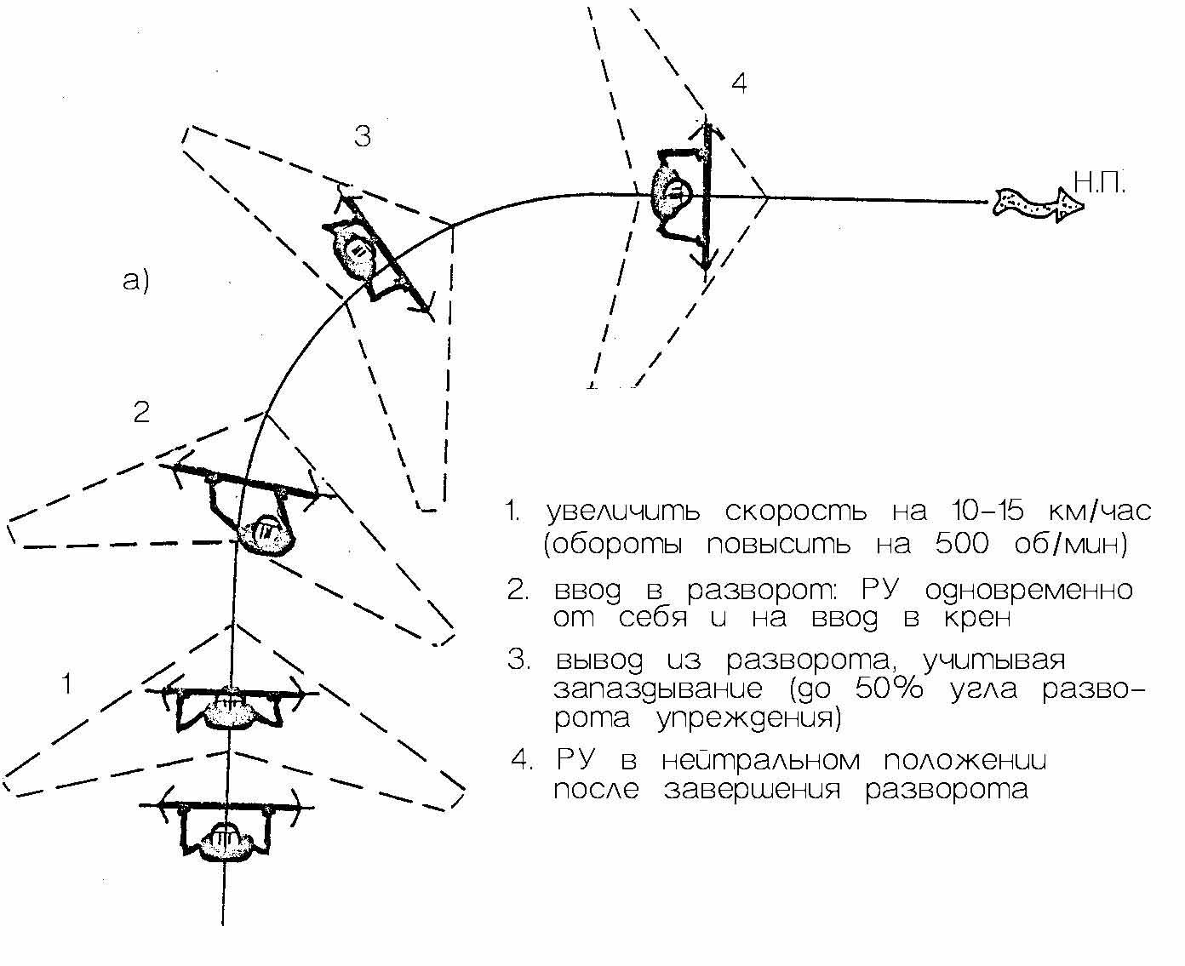
Суть этого способа в том что при вводе в разворот, одновременно с перемещением РУ по крену, ее перемещают от себя, для создания кратковременной положительной перегрузки, которая увеличивает эффективность балансирного управления .(рис 5)
Наиболее эффективен этот способ при разворотах до 180°.
Рис 5
4.11. Планирование
Дельталет является логическим развитием безмоторного крыла дельтаплана и в полной мере сохраняет его высокие характеристики планирования как с работающим, так и задросселированным двигателем. Скорость снижения при максимальной взлётной массе дельталета ФОРСАЖ в прямолинейном планировании – 2,5 м/сек. на скорости 70-75 км/час.
Планирование на меньшей скорости выигрыша в скорости снижения не дает. При увеличении скорости до 100 км/ч вертикальное снижение существенно увеличивается, достигая 4,0 м/сек,
.
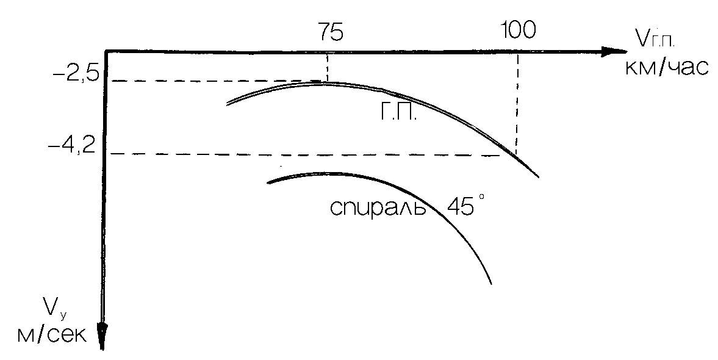
Рис 6
Характеристики планирования в ГП дельталета "ФОРСАЖ"
При снижении в развороте V_{y} еще более увеличивается. При крене 45° в нисходящей спирали V_{y} достигает -7,0 м/сек.
Эти особенности маневренного полёта следует учитывать при расчёте посадки на подобранные с воздуха площадки, при вынужденной посадке в случае отказа двигателя и целевых тренировочных полётах.

4.12. Посадка

4.12.1 Расчет на посадку
Возможны два варианта захода на посадку:

- заход с двигателем на режиме МГ(равно как и с выключенным двигателем)
- заход "на газу", т.е. с использованием тяги двигателя,
- Посадка по второму варианту выполняется технически проще, поскольку обеспечивает более пологую глиссаду, что упрощает выравнивание у земли. Двигатель переводится на МГ при выравнивании
Четвертый разворот рассчитывается таким образом, чтобы после выхода из него дельталет оказался строго на посадочной глиссаде, по оси посадочной площадки. Планирование с высоты 50 метров выполнять только по прямой, допуская только небольшие корректирующие маневры.
Типичной ошибкой при заходе на посадку является «срезание» четвертого разворота (рис.6), т.е. выход под углом к посадочной площадке. При этом пилот создает себе проблемы на малой высоте, стараясь попасть на полосу приземления. Именно эта ошибка чаще всего приводит к созданию аварийных ситуациях на посадке
Независимо от варианта захода, планировать надо на повышенной скорости, на 10-15 км/ч выше балансировочной. Это обеспечит запас управляемости и воздушной скорости при прохождении зоны сдвига ветра в приземном слое. Точка выравнивания выбирается в начале посадочной полосы, в первой ее четверти. Это упростит последующие действия пилота при приземлении и не потребует экстренного торможения в конце полосы.
Избыток скорости без затруднений гасится на этапе выдерживания, перед касанием земли.
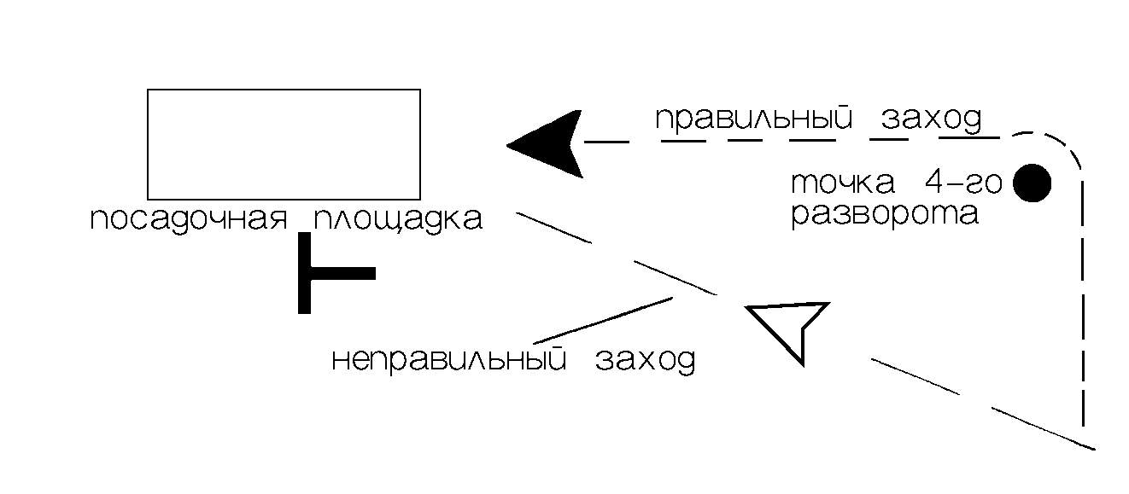
Рис 7

4.12.2 Выравнивание и приземление.
Высота начала выравнивания не может быть указана одной цифрой на все случаи. Чем выше загрузка дельталета и круче глиссада планирования, высота начала выравнивания больше. В некоторых случаях она составляет 8-10 м. При посадке с минимальным весом и по второму варианту ("на газу") для выравнивания достаточно 0,5 - 1,0 м. Цель выравнивания -- уменьшить вертикальную скорость дельталета перед касанием земли до минимальной.
Характерные ошибки при выравнивании:
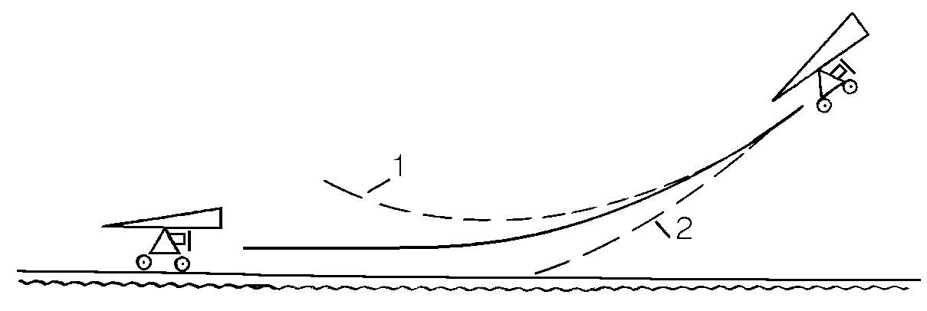
Рис 8
1 – взмывание 2 – неполное выравнивание,

Взмывание вызывается несоразмерно большой отдачей РУ от себя в начале выравнивания. Дельталет сразу же теряет «остаток» скорости и с опусканием носа сталкивается с землей.
При неполном выравнивании (РУ недостаточно отдана от себя на выравнивании) дельталет сталкивается с землей не только с большой вертикальной скоростью, но и с поступательной скоростью, что может привести к повреждению передней опоры шасси и даже капотированию.
При достаточном навыке выравнивание можно выполнить одним движением РУ "от себя", но проще на первых порах выравнивать дельталет серией из 2-3 коротких, следующих друг за другом перемещений на 100-150 мм. Это обеспечивает возможность пилоту лучше контролировать ответную реакцию дельталета и, соответственно, проще и точнее корректировать динамику выравнивания.
Выравнивание должно быть завершено на высоте 0,5-1,0 м. Далее дельталет ВЫДЕРЖИВАЕТСЯ над землей (как говорят - "на экране") с постепенной, плавной отдачей РУ для погашения избытка скорости. Задача пилота на этапе выдерживания –максимально уменьшить скорость перед касанием земли.. Дистанция выдерживания в штилевых условиях посадки может достигать 50 метров.. При встречном ветре может- практически отсутствовать.
Сразу же в момент касания земли РУ перевести в среднее положение и выдерживать направление пробега, управляя вилкой переднего колеса. Использование тормоза сокращает пробег в 2-3 раза. На пробеге не допускайте резких движений педалями, это может привести к опрокидыванию дельталета.
При посадке с боковым ветром, сразу после касания земли "прикройтесь" крылом, создав некоторый крен в сторону ветра. Это повысит устойчивость дельталета при движении по земле.
При пробеге на лыжном шасси (зимние условия полетов) для торможения на пробеге можно использовать рыхлый, не наезженный снежный покров вдоль посадочной полосы.

5. ОСОБЫЕ СЛУЧАИ В ПОЛЕТЕ
К особым случаям в полете относятся:
- отказ силовой установки;
- частичное или полное разрушение дельталета в воздухе;
- попадание в закритические режимы полёта, при которых утрачивается управляемость и устойчивость дельталета;
- попадание в опасные метеоусловия;
- потеря ориентировки;
- резкое ухудшение состояние здоровья членов экипажа.

5.1. Отказ силовой установки

- оценить запас высоты и возможность долёта до пригодной ближайшей площадки с учётом ветра, удаления от нее, фактической скорости снижения (скорость и направление ветра у земли определить по местным признакам: ряби на водной акватории, сносу пыли за автомобилями, дыму и др.);
- на посадку заходить против ветра (исключая посадки на распаханные грядами поля, на которые следует приземляться только вдоль пропашки),
- перед касанием земли выдерживать дельталет до достижения предельно минимальной скорости.
Если отказ произошел в условиях, не позволяющих совершить долёт до пригодной площадки и характер местности и рельефа (ЛЭП, строения, овраги, карьерные выработки и т.д.) не позволяют избежать аварии, следует рассчитать приземление на плотный кустарник, группы невысоких лиственных деревьев.

5.2 Частичное или полное разрушение дельталета в воздухе

- при разрушении отдельных узлов, элементов конструкции крыла и функционального модуля в ряде случаев дельталет сохраняет определенный запас устойчивости и управляемости. В этом случае производить посадку с прямой, избегая столкновения со строениями, ЛЭП и др. В зависимости от имеющегося запаса управляемости, возможен маневр на посадку на пригодную ближайшую площадку;
- при полном разрушении дельталета (полная потеря несущих свойств, устойчивости и управляемости) ВВЕСТИ В ДЕЙСТВИЕ СПАСАТЕЛЬНУЮ СИСТЕМУ.

5.3. Попадание в режим полной потери устойчивости и управляемости

Таким режимом, не связанным изначально с разрушением конструкции дельталета, является "кувырок" (tumbling). Это режим, при котором дельталет приобретает вращение относительно поперечной оси с огромной отрицательной перегрузкой. Он связан с особенностью аэродинамики гибкого крыла, имеющего балансирное управление. В подавляющем числе случаев он провоцируется самими пилотами при выполнении запрещенных акробатических фигур пилотажа: зависание после крутого набора высоты, выполнение разворотов с креном более 60° и значительно реже связан с метеоусловиями.
Статистика не знает случаев, когда дельталет самопроизвольно выходил из этого режима. На 1-2 витке происходит разрушение конструкции от действия нерасчётных нагрузок.

ВНИМАНИЕ!
ПРИ ПОПАДАНИИ В КУВЫРОК, КАК ТОЛЬКО ДЕЛЬТАЛЕТ "ЛЯЖЕТ" НА СПИНУ, ВВЕСТИ В ДЕЙСТВИЕ СПАС. СИСТЕМУ. ДАЛЬНЕЙШЕЕ ВРАЩЕНИЕ И ВОЗРАСТАНИЕ ОТРИЦАТЕЛЬНОЙ ПЕРЕГРУЗКИ БУДЕТ ПРОИСХОДИТЬ В ГЕОМЕТРИЧЕСКОЙ ПРОГРЕССИИ И МОЖЕТ ЛИШИТЬ ПИЛОТА КАКИХ-ЛИБО ШАНСОВ АКТИВНО ДЕЙСТВОВАТЬ.

5.4. Попадание в опасные метеоусловия
Шквалистый порыв ветра
В летнее время, в течении дня в средней полосе могут возникать кратковременные шквалистые порывы ветра (до 20 м/сек) связанные с приближением грозового фронта, отрывом больших масс прогретого воздуха и др.
При попадании в такие условия:
- развернуться по ветру, увеличить скорость на 20-25 км/час выше балансировочной;
- устранять возникающие крены и не допускать отворота дельталета от направления по ветру;
- оставаться в воздухе, на высоте до стихания порыва и приземлится при первой возможности.
Как правило, подобные порывы кратковременны (не более 5-10 мин.).
Если порыв застал над открытой местностью и ветер относительно ровный, можно постепенно снижаясь, приземлиться. Но если на местности имеются естественные и искусственные источники турбулентности, следует оставаться в воздухе до стихания ветра.

Обледенение
При попадания в условия обледенения (обледенению подвержена передняя кромка и верхняя поверхность крыла, воздушный винт) нарушается спектр аэродинамического обтекания крыла и оно теряет несущие свойства, опасно ухудшаются устойчивость и управляемость, возрастает скорость снижения.
Если обледенение произошло вблизи от места вылета, следует вернуться на площадку. В других случаях следует произвести вынужденную посадку ближе к дороге или населенному пункту.
Избегайте резкого маневрирования!
Заход на посадку выполняйте «на газу». Сбрасывайте газ только на этапе выдерживания.

Сильная турбулентность
- При попадании в зону сильной турбулентности, используя весь имеющийся запас управляемости дельталета, сохранять прямолинейный полет, по возможности "не разбалтывая" его излишним управлением; стараться использовать руки, как своего рода демпфер. Такой метод пилотирования значительно снижает влияние болтанки и позволяет сохранить достаточный уровень комфорта пилотирования даже в очень жёстких условиях полета.
Попадание в зону осадков
Возможность попадания в осадки достаточно надёжно прогнозируется, тем не менее вероятность не исключается.
Осадки в виде снега или мелкого дождя опасности не представляют. Плотный дождь или град представляют определенную опасность Поэтому при попадании в зону осадков и невозможности миновать ее изменив курс, следует вернуться на точку вылета, либо произвести посадку на площадку, подобранную с воздуха.

5.5. Потеря ориентировки
Порядок восстановления ориентировки:
- при наличии средств радиосвязи, доложить РП о потере ориентировки и сообщить наблюдаемые характерные ориентиры на местности; Далее действовать в соответствии с указаниями руководителя;
- - (при отсутствии радиосвязи на борту) сличая карту с местностью впереди по курсу определить свое местонахождение по характерным точечным, линейным, площадным ориентирам;
- ориентируясь по двум-трем выявленным ориентирам определить курс в исходный пункт маршрута (ИПМ) или возврата на линию заданного пути (ЛЗП)
- при отсутствии радиосвязи и карты на борту произвести посадку вблизи населенного пункта, автодороги и определить свое местонахождение опросом.

5.6. Резкое ухудшение состояния здоровья членов экипажа
- При наличии средств радиосвязи о случившемся на борту доложить PП.
- Если угроза безопасности полета из-за ухудшения состояния здоровья пилота налицо -прекратить выполнения полета и вернуться на точку вылета. При значительном удалении от места вылета и угрожающем по последствиям возможного развития событий, произвести вынужденную посадку как можно ближе к населенному пункту, где может быть оказана медицинская помощь. На этом этапе полета, расчёта посадки и приземлении второй член экипажа должен оказывать помощь пилоту, чётко исполняя его команды.
- при ухудшении состояния здоровья второго члена экипажа, дальнейшее выполнение полета прекратить и вернуться на точку вылета

5.7. Вынужденная посадка на лес
- ВСЕГДА рассчитывайте "приземление" на кроны лиственных деревьев, если есть выбор между лиственными и хвойными посадками возможно ближе к краю лесного массива или просматриваемой снизу лесной дороге;;
- выбрать группу наиболее плотно растущих деревьев, Предпочтительнее выбирать кустарник, не имеющий сформировавшихся стволов
- выключить зажигание и рассчитать заход против ветра;
- принимая верхушки деревьев за поверхность земли произвести касание. Рекомендуется касание с некоторым взмыванием, это значительно уменьшит горизонтальную скорость, а за счёт вертикальной скорости обеспечит "прочное" сцепление с кроной;
- если неизбежно приземление на высокий хвойный лес – введите в действие спасательную систему. Так как риск беспорядочно «провалиться» до земли неоправданно велик.

5.8. Посадка на водную поверхность
- рассчитать приводнение как можно ближе к береговой кромке (отмели, судам, с которых можно получить помощь);
- заходить против ветра, выдерживать дельталет у воды до минимальной скорости;
- сразу же после приводнения отстегнуть привязные ремни и отплыть от дельталета.
Не спешите, действуйте без паники. Ваше крыло, заполненное воздухом, сохранит плавучесть достаточное время, чтобы успеть отцепиться от сидения и отплыть в сторону.

6.Приложения

6.1.ШКАЛА ОЦЕНКИ УРОВНЕЙ ТУРБУЛЕНТНОСТИ АТМОСФЕРЫ
Уровень  Турбулентности | Характеристика условий полета
1. ШТИЛЬ | Атмосфера спокойна. Ветер и термическая активность отсутствуют. Дельталет летит "не шелохнувшись". Пилот полностью контролирует все параметры полета и не ограничен в своих действиях. Комфортность пилотирования абсолютная.
2. СЛАБАЯ  ТУРБУЛЕНТНОСТЬ | Ощущается некоторое движение воздушной массы, дельталет слегка покачивает, но вмешательства в управление практически не требуется – пилот контролирует все параметры полета. Потребные перемещения рулевой трапеции не превышают 10-15% полного диапазона. Полет комфортен.
3. УМЕРЕННАЯ  ТУРБУЛЕНТНОСТЬ | Атмосфера проявляет активность. Вариометр фиксирует отдельные вертикальные броски до 1 м/с. Пилот периодически корректирует параметры полета. Потребные управляющие перемещения рулевой трапеции достигают 30% полного диапазона. Иногда требуется варьировать режимы работы двигателя. Комфортность пилотирования удовлетворительная, но часть внимания пилот вынужден переключать на пилотирование. Маневрирование приходиться ограничивать  .
4. СИЛЬНАЯ  ТУРБУЛЕНТНОСТЬ | Атмосфера очень активна. Возмущения воздуха резкие и постоянно выводят дельталет из равновесного состояния. Вертикальные броски достигают 2-3 м/с. Пилот вынужден часто и энергично корректировать полет, но параметры полета то и дело выходят из-под его контроля. Потребные управляющие перемещения рулевой трапеции – до 80% полного диапазона. Обороты двигателя приходится постоянно изменять. Пилотирование не комфортно и требует значительных физических усилий. Практически все внимание пилота сосредоточено на управлении. Пилот не испытывает желания оставаться в воздухе.
5. ОЧЕНЬ СИЛЬНАЯ ТУРБУЛЕНТНОСТЬ | Воздух буквально "кипит". Непрерывные порывы бросают дельталет вверх, вниз, кренят, уводят с курса. Вертикальные броски до 5 м/с . Несмотря на активнейшие действия пилота, запаса управляемости и мощности двигателя не достаточно, чтобы сохранять параметры полета. Для коррекции полета приходится использовать "попутные" возмущения воздуха, воздействующие на дельталет. Полет абсолютно дискомфортен. Пилот сосредоточивает свои усилия, чтобы избежать попадания в закритический режим и как можно быстрее благополучно завершить полет. Физическое и психологическое напряжение максимально.

7. ЛИСТ УЧЕТА ИЗМЕНЕНИЙ И ДОПОЛНЕНИЙ РУКОВОДСТВА ПО ЛЕТНОЙ ЭКСПЛУАТАЦИИ ДЕЛЬТАЛЁТА «ФОРСАЖ»
№/№ | Содержание изменения  (дополнения) | Внесено в раздел, лист РЛЭ
/далее листы подшивать/

* в настоящее время вводится новое определение: СВС – сверхлегкое воздушное судно.
* шкала экспертной оценки уровней турбулентности применительно к дельталету, см. Приложение 1.

